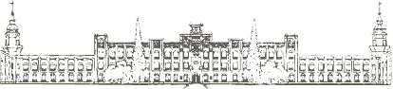

Міністерство освіти і науки України

Національний технічний університет України „КПІ імені Ігоря Сікорського”

Факультет інформатики та обчислювальної техніки

Кафедра інформаційних систем та технологій

Звіт до лабораторної роботи №3

З дисципліни «Штучний інтелект в задачах обробки зображень»

|  |  |
| --- | --- |
| Перевірив:  доц. Нікітін В.А. | Виконала:  Студентка 3 курсу, гр. ІС-13  Росновська О.О. |

Київ 2024 р.

**Лабораторна робота №3.**

**Тема:** Розмітка дорожньої лінії засобами OpenCV

**Мета:** навчитися виконувати розмітку дорожних ліній на відео засобами

OpenCV в режимі реального часу

**Завдання:**

1. Проробити з будь-якою фотографією процедури, які описані в теоретичних відомостях;
2. Зробити розпізнавання розмітки з будь-якого відеофайлу.

# Завдання 1

Завантаження зображення:

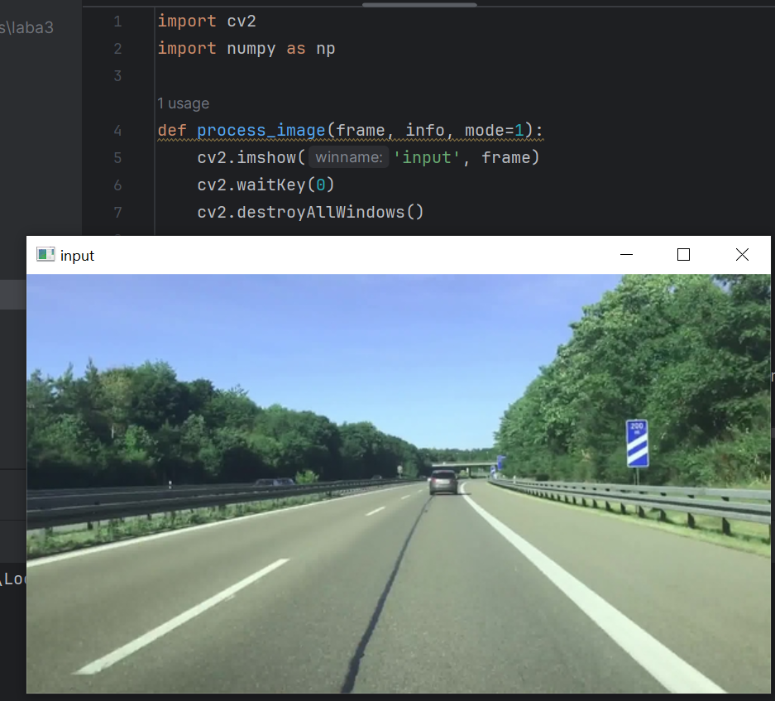

Рисунок 1 — Читання та відображення вихідного файлу

Предобробка даних, фільтрація від шуму та векторизація зображення:

1) конвертуємо в сіре зображення

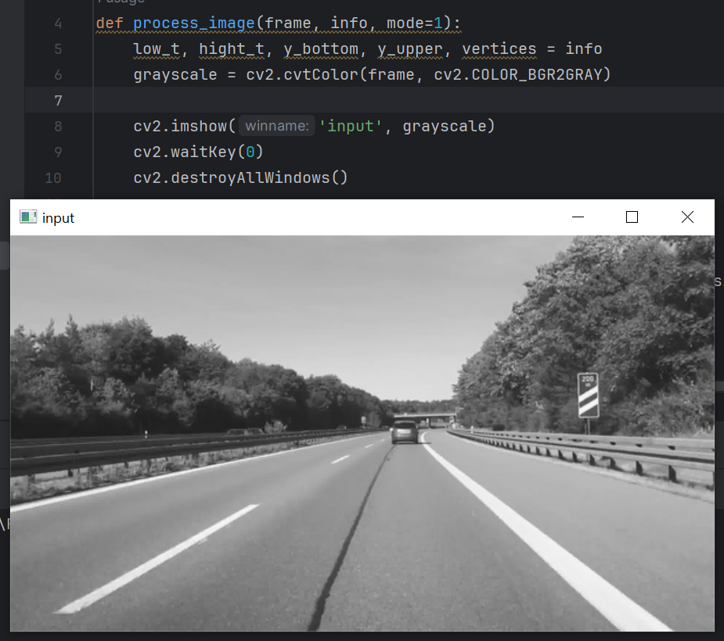

Рисунок 2 — Конвертація в сіре зображення

2) розмивання за фільтром Гаусса

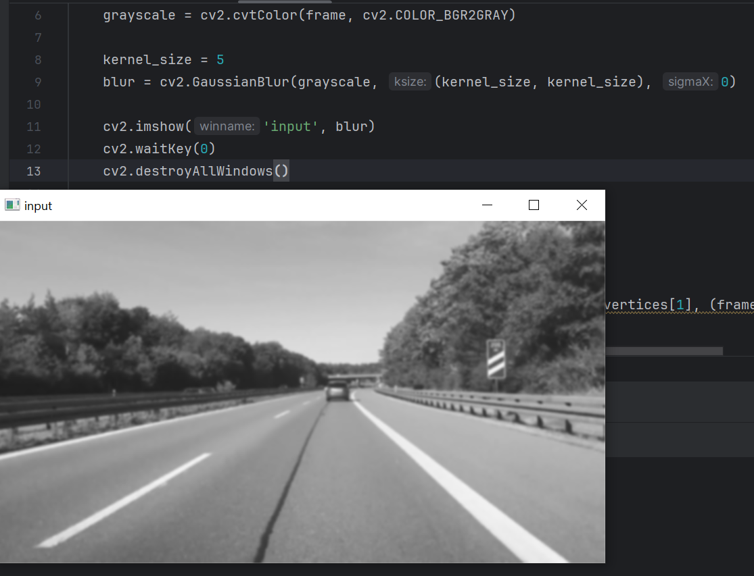

Рисунок 3 — Розмиття зображення

3) застосування алгоритму Кенні

Даний алгоритм оптимального визначення меж, який розраховує градієнти інтенсивності зображення, а потім за допомогою двух порогів видаляє незначні межі, залишая лише потрібні.

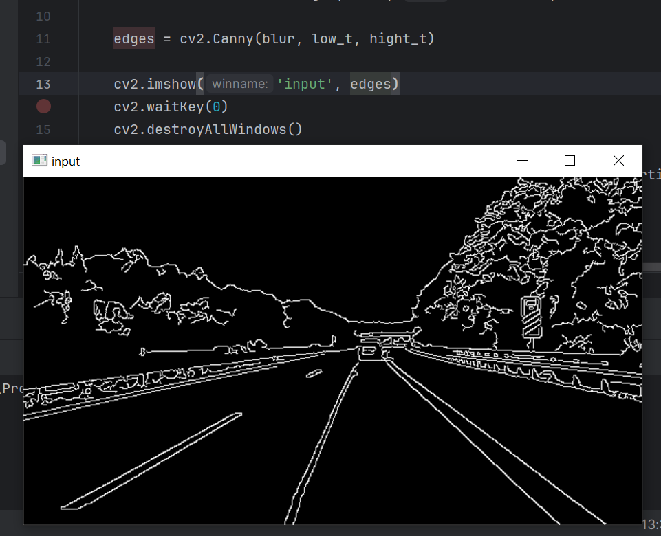

Рисунок 4 — Застосування алгоритму Кенні

4) створення набору вершин для маски

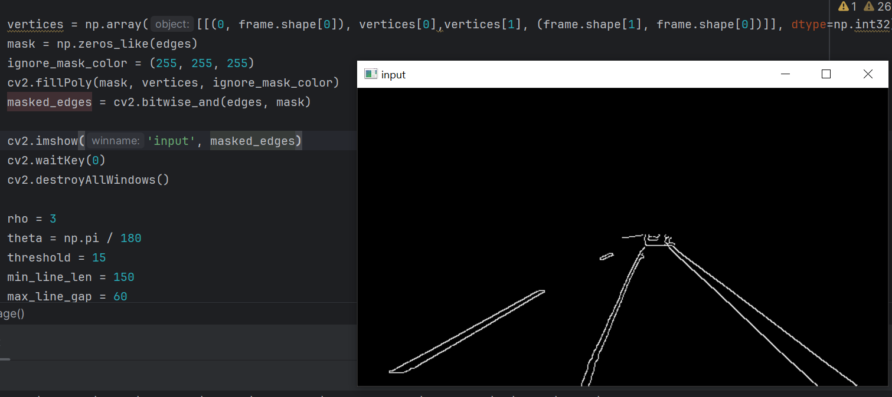

Рисунок 5 - створення набору вершин для маски

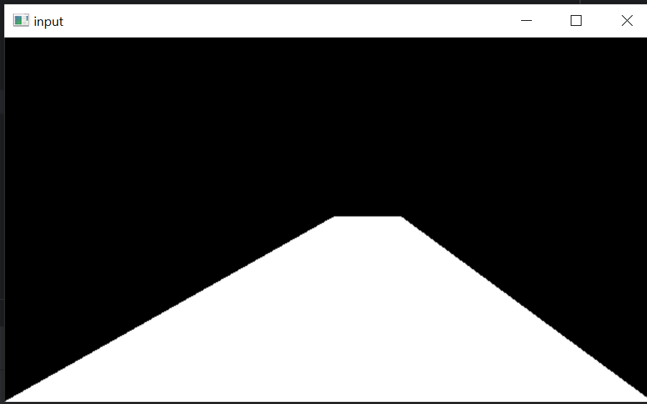

Рисунок 6 — маска

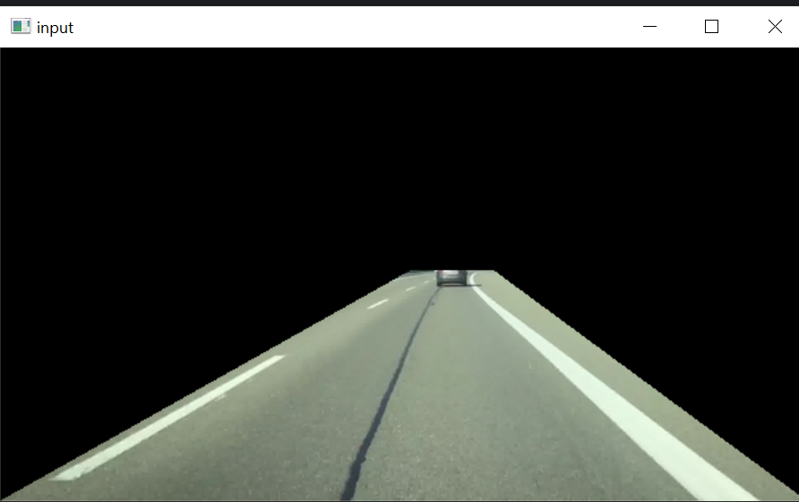

Рисунок 7 — замасковане зображення

5) перетворення Хафа

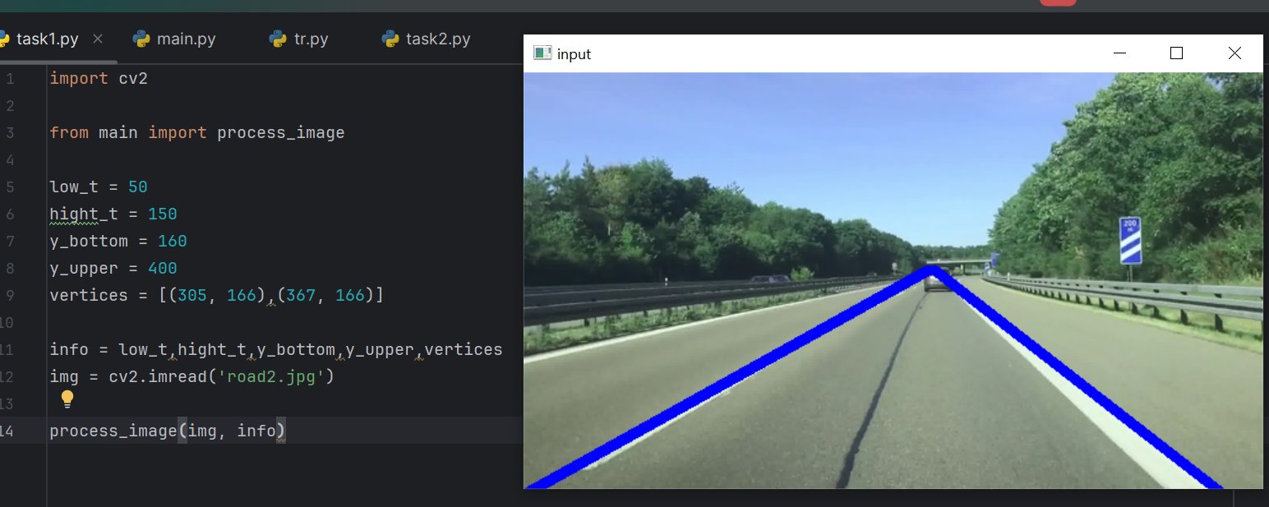

Рисунок 8 — застосування перетворення Хафа